**课程目标**

课程目标2： 掌握软件测试方法

**实验目的**

（1）学习基本路径方法设计测试用例；  
（2）学习Junit单元测试方法；  
（3）学习Jacoco、EclEmma测试覆盖率方法；

**实验要求：**

（1）使用白盒方法（基本路径方法）设计测试用例；  
（2）提交代码到自己源代码仓库  
（3）按照实验报告模板要求，编写实验报告，以“学号-姓名-软件工程实验六.docx”格式命名，提交到雨课堂**软件工程实验六**

**实验内容**

**1. 根据疫情数据规则，为疫情风险级别定级。**

| **数据** | **等级** |
| --- | --- |
| >2000 | 1 |
| 1300-2000 | 2 |
| 800-1300 | 3 |
| 500-800 | 4 |
| 200-500 | 5 |
| 50-200 | 6 |
| <50 | 7 |

**按照下列要求完成：**

（1）设计并实现分级程序Grade

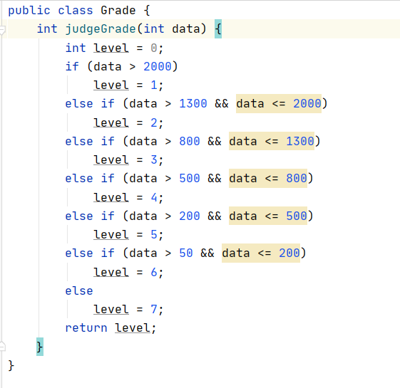  
（2）采用基本路径方法，设计测试用例；

采用for循环语句从0开始每次递增50，一直递增到2050，从而覆盖所有的分支语句。  
（3）采用Junit执行测试用例

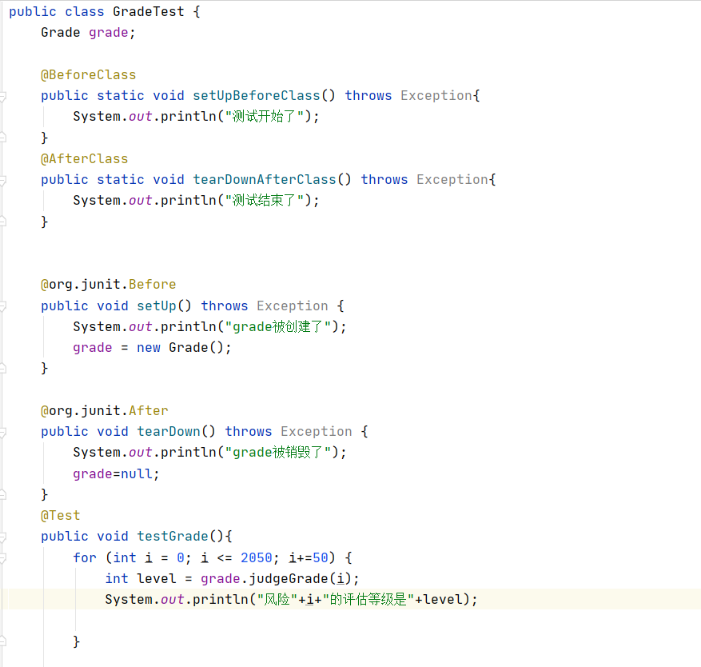

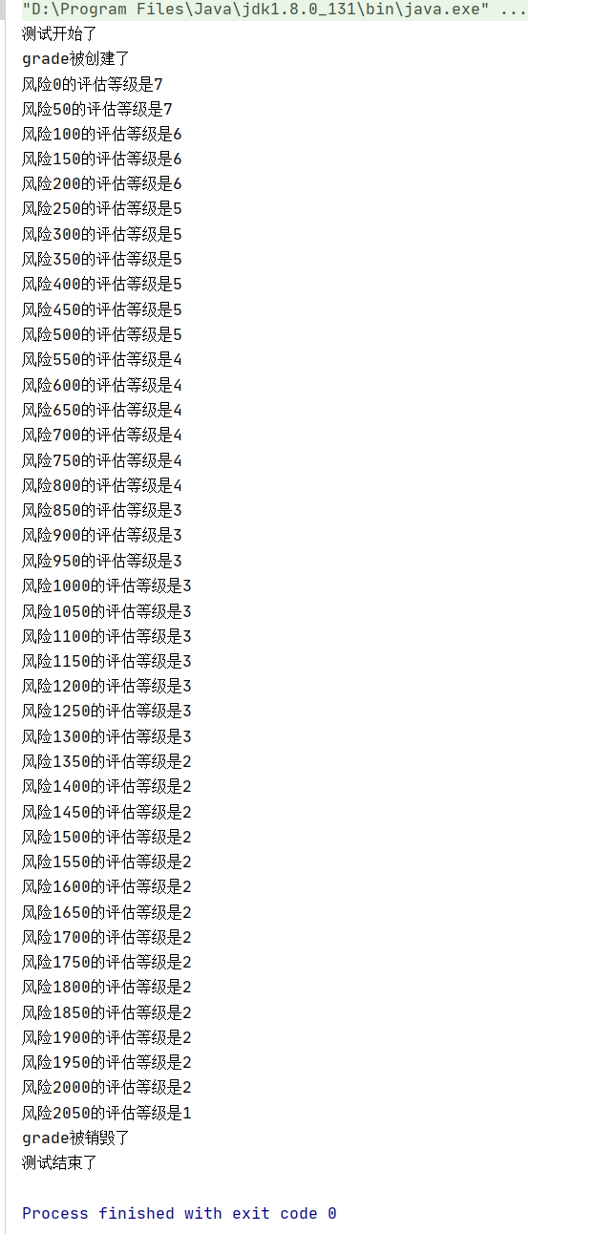  
（4）使用Jacoco/ EclEmma 分析测试覆盖率

经分析测试覆盖率为100%.